TECHNOLOGIE | CLASSE DE 5 ^{EME} | Séquence 1 -  Stockage des données - Lignée, famille et histoire | Nom :  ………………………………….. | Date :  ……………………………..

Connaissances  Capacités | - Rechercher des informations et les trier sur un site  - Relier les évolutions aux inventions et innovations qui marquent des ruptures
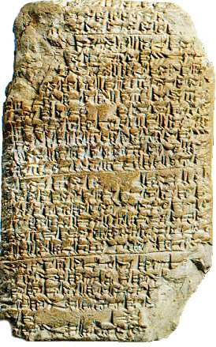
Problème ?

Famille d’objet :
…………………………………………………………………………………………………………
Lignée :
…………………………………………………………………………………………………………

Le stockage d’information a toujours été une préoccupation depuis la nuit des temps.

Consigne 1 : Depuis quand ça existe ?

Condition de travail :
- Par équipe de deux élèves et en classe entière.
- Documents ressources : adresses de site ci dessous

FAMILLE
« Stockage de données »
Lignée 1 | Lignée 2 | Lignée 3 | Lignée 4 | Lignée 5
« Stockage NON numérique » | « Carte perforée » | « Stockage magnétique » | « Stockage optique » | « Mémoire Flash »
-3400 av JC : Tablette cunéiforme.
Pierre Taillée au burin
-3000 av JC : Papyrus.
Roseau tressés

-8 av JC : Le papier

1454 : L’imprimerie

1714 : Machine à écrire

1970 : Imprimantes

Sources
- http://www.capital.fr/enquetes/documents/la-folle-evolution-du-stockage-informatique-953110
- http://www.begeek.fr/50-ans-devolution-du-stockage-en-infographie-100865
- http://sboisse.free.fr/technique/info/vers-la-singularite.php
- https://zestedesavoir.com/articles/12/cest-toute-une-histoire-le-stockage/#3-lentree-dans-le-monde-moderne
- https://fr.wikipedia.org/wiki/Carte_perfor%C3%A9e
- https://fr.wikipedia.org/wiki/Bande_magn%C3%A9tique
- https://www.maxicours.com/se/cours/stockage-optique/
- https://fr.wikipedia.org/wiki/M%C3%A9moire_flash
Consigne 2 : Comment ca fonctionne ?

Condition de travail :
- Par équipe de deux élèves.
- Documents ressources : les frises chronologiques ci-dessus.
- Site ci-dessus

- Pour les modes de stockage précédent, expliquez avec vos mots, le fonctionnement de chacun d’eux.

Mode de stockage | Explications | Schémas / dessins
Carte perforée

Stockage magnétique

Stockage optique

Mémoire flash …

